Continua la storia...

C'era una volta un boscaiolo di nome Mario che tagliava legna da mattina a sera da portare al suo villaggio che era ricoperto da un manto di neve e gli abitanti avevano bisogno di scaldarsi. Lo aiutavano dei bellissimi cani che trainavano una grande slitta e scendevano a valle trasportando il legname. Ma un giorno un cagnolino si perse nel bosco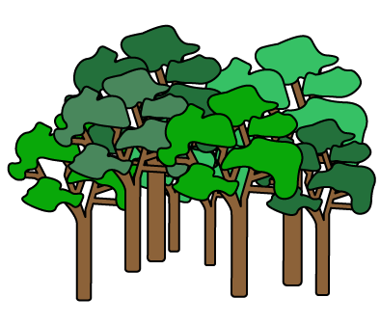 e il boscaiolo non riusciva più a ritrovarlo. Adesso tocca a te! Cosa succede dopo?

